并行计算第11周作业

苏锦华 2017201620

# 第一题

利用mgrmakevar创建1x1矩阵mat,test函数内初始化为0，使用clusterEvalQ执行3个线程，分别循环1:100对mat取值+1再赋值给mat。

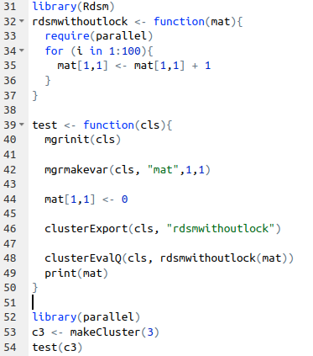

理论结果为300，实际执行结果为217，说明线程直接出现了相互交叉覆盖了最终赋值结果。

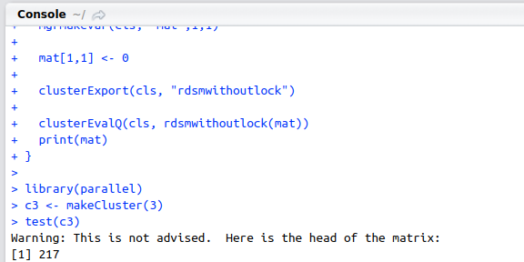

使用了rdsmlock后在取值再赋值的这个环节保证原子操作，锁名定义为totlock。

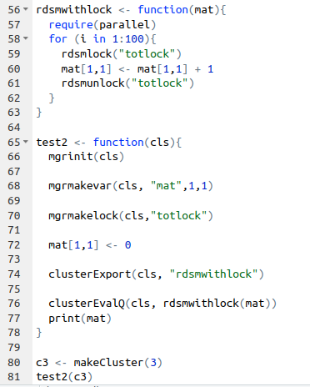

最后运行结果发现为300，符合任务逻辑要求。

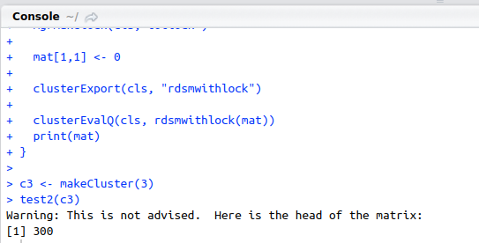

# 第二题

同样对多线程自加进行实验，使用openmp。

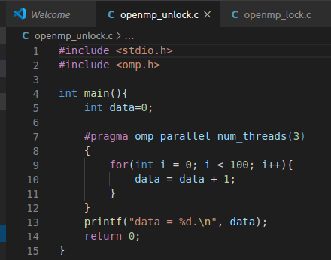

在语法上注意#pragma的括号必须与#语句不同行。

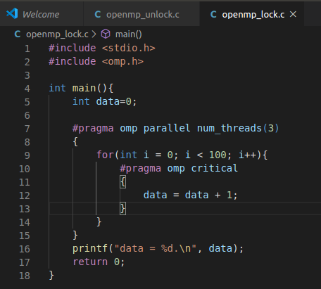

编译并执行，发现不加锁的结果也是大约为目标结果的2/3，加上临界区域后结果符合预期。

